PROYECTO DE RESOLUCIÓN

ARTÍCULO 1°.- El Poder Ejecutivo deberá informar a través de los organismos correspondientes, dentro de los 30 (treinta) días de recibida la presente, sobre los siguientes puntos relacionados a la planificación e implementación de políticas de seguridad pública:

- El mecanismo de planificación para la asignación de personal policial utilizado por el Ministerio de Seguridad y Justicia de la Ciudad, así como también los criterios para determinar las locaciones en la vía pública en las que deben encontrarse dichos efectivos y el número que debe ser desplegado en cada una de ellas.

- El número de efectivos pertenecientes a la Policía de la Ciudad que deben ser desplegados en función de sus respectivas dependencias policiales en las estaciones “Retiro” de las líneas C y E de subterráneos, conforme el resultado de la planificación de requerimientos de seguridad pública que se hayan establecido previamente.

- La nómina de la totalidad del personal de la dependencia correspondiente a la División de las líneas C, D, E, H y del premetro, o en su defecto la que corresponda por organigrama en relación con las tareas de prevención en las líneas C y E de subterráneos.

- Los roles internos asignados y las funciones correspondientes a la totalidad del personal numerario de la División de las líneas C, D, E, H y premetro, o en su defecto lo que corresponda por organigrama en relación con las tareas de prevención en las líneas C y E de subterráneos.

- El presupuesto ejecutado en materia de policía complementaria y la cantidad de efectivos empleados bajo dicha modalidad en la División de las líneas C, D, E, H y premetro, o en su defecto la que corresponda por organigrama en relación con las tareas de prevención en las líneas C y E de subterráneos, como así también sus funciones y ámbito de implementación del personal de recargo, en el período comprendido entre el 1 de enero de 2023 y el 14 de febrero de 2023.

- El porcentaje de cobertura policial o en su defecto los resultados que análogamente ofrezca el sistema provisto por Soflex S.A. a la Policía de la Ciudad, correspondientes a las estaciones “Retiro” de las líneas C y E de subterráneos, en el período comprendido entre el 1 de enero de 2023 y el 14 de febrero de 2023.

- Los porcentajes del sistema provisto por Soflex S.A. a la Policía de la Ciudad en relación a la cobertura de las estaciones “Retiro” de las líneas C y E de subterráneos que hayan sido informados oportunamente mediante documentación pública de estilo por los canales dispuestos por la Policía de la Ciudad, por parte del Jefe de Dependencia de la División de las líneas C, D, E, H y premetro, o en su defecto lo que corresponda por organigrama en relación a las tareas de prevención en las líneas C y E de subterráneos, incluyendo al personal administrativo o de servicio, o que por sus funciones le haya correspondido tales tareas.

- Los Estados de Fuerza y Estados de Tercio, o la documentación que acredite el presentismo y el lugar de implantación del servicio de los numerarios, con respecto a los servicios ordinarios de la División de las líneas C, D, E, H y premetro, o lo que corresponda por organigrama a las tareas de prevención en las líneas C y E de subterráneos, informados en el período comprendido entre el 1 de enero de 2023 y el 14 de febrero de 2023.

- La fecha y los resultados de las auditorías realizadas por Subterráneos de Buenos Aires Sociedad del Estado —SBASE— en materia de seguridad pública y la cobertura del personal policial de las dependencias orgánicas, en el ámbito del servicio de subterráneos.

- La fecha y los resultados de las auditorías efectuadas por Subterráneos de Buenos Aires Sociedad del Estado —SBASE— realizadas al personal de Seguridad Operativa de la empresa EMOVA S.A., consignataria del servicio de subterráneos.

- Los protocolos de intervención previstos e instruidos por la Policía de la Ciudad en materia de detención o prevención de sujetos, especialmente los que hacen referencia a la cantidad de efectivos que deben ser empleados para tal fin en las condiciones de mayor seguridad que técnicamente pueda ser provista mediante dicha operatoria.

- El estado de conservación, la fecha de la última auditoría técnica y la fecha de vencimiento del chaleco de Protección Balística que le fuera asignado a la Oficial Maribel Nélida ZALAZAR, quien fuera numeraria de la división de las líneas C, D, E, H y premetro, así como los relativos al resto de los numerarios de la dependencia de su revista, por parte de la División Armamento, Munición y Explosivos, o la que le correspondiere en razón de su función.

- Las características técnicas referidas a la funda porta pistola, que le fuera provista a la Oficial Maribel Nélida ZALAZAR por parte de la Policía de la Ciudad, así como también los mecanismos de seguridad que este arma presenta para ser desenfundada, por sí misma o por terceros, y el resultado de su último control técnico, incluida la especificación de la fecha de su realización.

ARTÍCULO 2°.- Comuníquese, etcétera.

FUNDAMENTOS

Señor presidente:

Ante la triste noticia de público conocimiento que tuvo lugar el 14 de febrero pasado, en la que perdió la vida en ocasión y por acto de servicio la Oficial Maribel Nélida Zalazar, en el hecho suscitado en la estación “Retiro” de la línea C de subterráneos donde producto de su intervención a fin de garantizar la integridad física de un trabajador de la empresa Emova S.A. le fuera arrebatada su arma reglamentaria por parte de un delincuente, quien luego realizó cuatro disparos con la misma, dos de ellos que le provocaran heridas mortales a dicha oficial. Al haber tenido lugar una situación de estas características en un acceso público de transporte de concurrencia masiva, es menester indagar acerca de las condiciones relevantes que pudieron haber influido en tal fatídico desenlace, a fin de lograr determinar todas aquellas circunstancias que pudiesen evitar que se repitan acciones como las anteriormente expuestas.
La eficacia y la eficiencia del servicio de seguridad pública requieren la constante comprobación de sus resultados, no solo por parte de los organismos oficiales que mediante diversos mecanismos pueden determinar su efectividad; sino que además requieren la constante observación de los ciudadanos, que son los generalmente afectados cuando se cometen deficiencias en dicha materia. Por ello, mediante el presente proyecto de resolución se busca obtener información precisa por parte de las dependencias del Poder Ejecutivo, en especial del Ministerio de Seguridad y Justicia de la Ciudad, así como también por parte de la autoridad de control de Subterráneos de Buenos Aires Sociedad del Estado —SBASE—, con el objetivo de determinar si en el caso en cuestión existió inobservancia por parte de los organismos de control y ejecución.
A partir de la información de acceso público en que me he basado en relación con los diferentes elementos de control y auditoría del servicio de emergencias de la Ciudad Autónoma de Buenos Aires, que refieren que mediante la planificación del Ministerio de Seguridad y Justicia se establecen las denominadas “burbujas” —es decir, espacios en los que debido a la incidencia delictiva deben ser cubiertos por personal policial—, y sus condiciones de efectivización, es posible conocer que estas “burbujas” son controladas y auditadas en tiempo real mediante una plataforma de información geográfica que provee mediante contratación directa la empresa SOFLEX S.A. al Gobierno de la Ciudad de Buenos Aires, la que indica el porcentaje de cobertura de las mismas, es decir cuántos policías y por cuánto tiempo se encuentran en dichos espacios; esto es posible puesto que los efectivos son geolocalizados mediante sus aparatos de telefonía celular provistos por el Estado.
Asimismo, según lo que se indica mediante fuentes oficiales, es posible colegir que la Policía de la Ciudad posee mecanismos de control propios que, con aprovechamiento de la tecnología antes mencionada, permiten cotejar si la presencia efectiva de los agentes policiales se corresponde con lo que fuera anteriormente planificado al efecto. Por lo tanto, es menester interiorizarse acerca de estas cuestiones a fin de analizar si efectivamente se cumplimentaron, tanto en relación con las funciones del personal policial como sobre todo al número de efectivos policiales dispuestos, según se requieren por su lugar de incidencia criminal y en los términos de auditoría anteriormente señalados.
Lo antedicho tiene como fin determinar, en primer lugar, si al momento de perder la vida la Oficial Zalazar contaba con el apoyo numérico previsto por la planificación de seguridad realizada por el órgano de aplicación con respecto a su lugar de implantación; y en segundo término, si efectivamente los mecanismos de auditoría y control en esta materia fueron observados apropiadamente por el Gobierno de la Ciudad Autónoma de Buenos Aires.
Por último, en el Anexo que presento a continuación pueden observarse a título ilustrativo capturas del mapa de llamadas en tiempo real de las llamadas recibidas y geo-referenciadas agrupadas en un mapa temático de calor —imagen 1—, así como también el mapa de análisis de incidentes que permite realizar consultas sobre los eventos cargados en la plataforma de Atención de Emergencias —imagen 2— y el mapa de despliegue territorial —imagen 3—, del sistema SOFLEX S.A.
Por todo lo expuesto, solicito a mis pares la aprobación del presente proyecto de resolución.

ANEXO

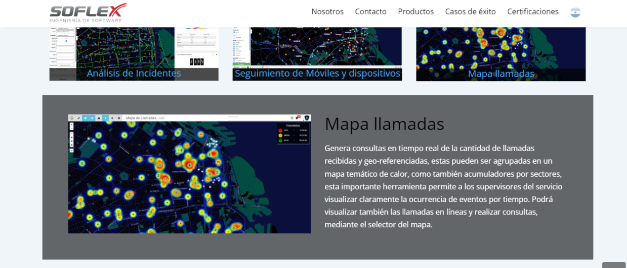
Imagen 1.

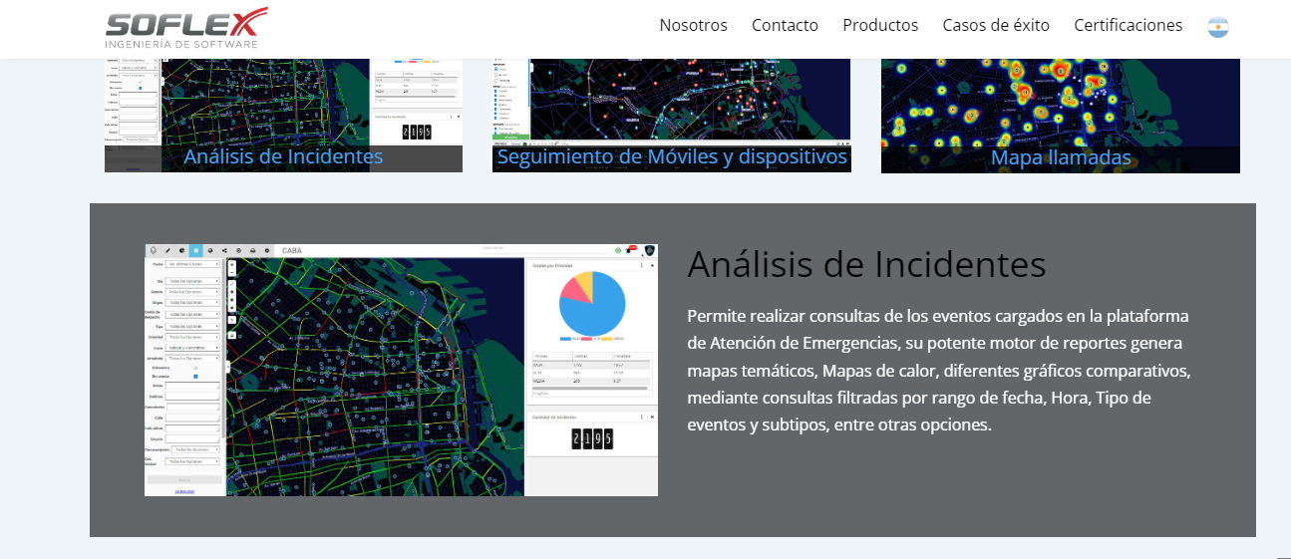
Imagen 2.

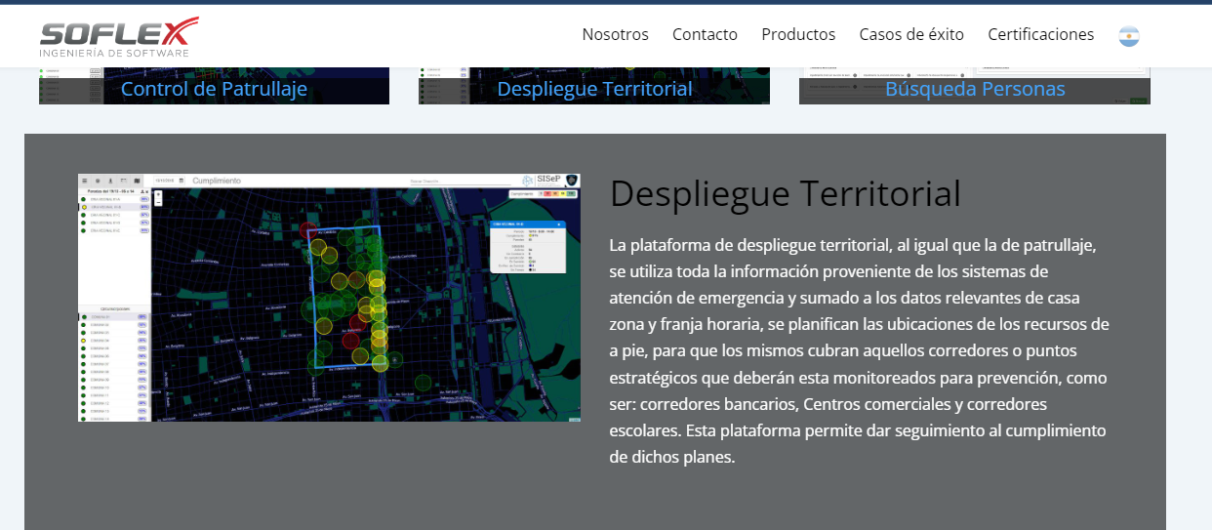
Imagen 3.

Puede verse por ejemplo la siguiente referencia periodística al caso, https://www.infobae.com/sociedad/policiales/2023/02/14/quien-era-maribel-zalazar-la-policia-que-fue-asesinada-en-la-estacion-de-subtes-de-retiro/ (14/2/22).
Cfr. Boletín Oficial, RESOLUCIÓN Nº 168/SSGA/2, que puede v. en https://documentosboletinoficial.buenosaires.gob.ar/publico/ck_PE-RES-MJYSGC-SSGA-168-21-6156.pdf (14/2/22).
El sitio oficial de la empresa Soflex S.A. en su apartado de casos exitosos explica la aplicación de su tecnología al sistema integral de emergencia de la Ciudad Autónoma de Buenos Aires, en particular con respecto a la Policía de la Ciudad. Puede v. en https://www.soflex.com.ar/casosdeexito.html (14/2/22); también resulta de interés la siguiente presentación https://www.youtube.com/watch?v=XVZrZuzqafk (14/2/22).
En función de la información estadística publicada en el sitio web oficial del Ministerio de Seguridad y Justicia del Gobierno de la Ciudad Autónoma de Buenos Aires, en referencia a lo indicado por el Mapa del delito donde uno de los barrios de mayor incidencia de delitos de diversa índole es precisamente el barrio de Retiro, correspondiente a la Comuna 1, donde perdió la vida la oficial de la Policía de la Ciudad Maribel N. Zalazar, cfr. https://mapa.seguridadciudad.gob.ar/ (14/2/22).

